任务申请部门 | 服务运营部 |  | 申请人 |  | 李超
任务提出时间 | 2020年7月27日 |  | 要求完成时间 |  | 2020年8月10日
客户姓名/职务 | 广东省环境监控中心 |  | 联系电话 |  | 18727183926
费用归属 | 合同 |  | 合同名称 |  | 广东省国控重点污染源自动监控核心应用软件运维项目运维服务合同
任务名称 | 广东省国发企业数据筛选
工作要求 | 1.表格格式：见附件  注：每个SQL都存在一张临时表里，在筛选条件SQL处备注下以便后续条件改变时更改。  2.筛选规则：  <1>.连续恒值数据  筛选条件为连续6小时以上（包含6小时）的小时数据（包含零值）的数值不发生变化的数据，时间列选择为日；  <2>.异常波动数据  筛选条件为连续6小时以上（包含6小时）的小时数据的数值，前后两条数据在±0.1变化波动，时间列选择为日；  <3>.异常高值数据  筛选条件为①废水连续3个小时以上（包含3小时）的小时数据的数值大于排放标准10%的数据，时间列选择为日；  ②废气连续2个小时以上（包含3小时）的小时数据的数值大于排放标准10%的数据，时间列选择为日；  <4>.异常低值(含负值)数据  筛选条件为①废水连续3个小时以上（包含3小时）的小时数据的数值≤0的数据，时间列选择为日；  ②废气连续2个小时以上（包含3小时）的小时数据的数值≤0的数据，时间列选择为日；  <5>.实测值与修约值不同数据  筛选条件为小于标准值的实测值与修约值不同的企业数据，时间列选择为日；  <6>修约超过5天数据  筛选一个月中企业当天只要出现一条修约数据就算一天的修约，并且大于5天的修约企业汇总。  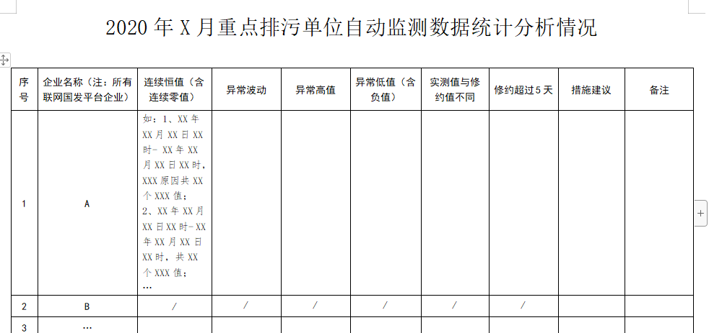  如需协助，请联系李超。  申请部门：服务运营部
实施部门  审批 | 签名/时间：
实施人 | 责 | 工作量 |  |  |  | 完成时间 | 年 月 日
完成情况确认 | 实施部门确认： 申请人确认：
满意度评价 | □优秀（5分）□满意（4分）□一般（3分）□较差（2分）□很差（1分）  若任务单实施过程优秀、较差或很差，请给出原因：  签名/时间：
特殊情况说明：

